

Benemérita universidad autónoma de puebla.

Tarea #5.



GRAFICACIÓN

Pedro Vargas Arenas

31/Enero/2019

INTRODUCCIÓN.

Siguiendo con la parte introductoria del curso, se realizó esta práctica que consiste en lograr trasladar una figura de un punto a otro sin usar las funciones predefinidas por OpenGL. Esto se hace para lograr entender lo que hay detrás de esas funciones y además, con ayuda del algoritmo de Bresenham, el dibujado de las líneas se perfecciona y lo hace más versátil.

Más adelante se explicará el funcionamiento del algoritmo y su implementación en esta práctica.

**CONCEPTOS DESARROLLADOS.**

Para esta práctica se usó un código obtenido de internet.

El funcionamiento del algoritmo es el siguiente:

La función tiene cuatro parámetros, los cuales son el inicio y el final de la recta, con estos datos se calculan las diferenciales respectivas, es decir, *dx* y *dy* y se revisa si son menores que cero, en caso de que sí, se coloca el signo negativo. Esto es para ver en qué cuadrante se encuentra la pendiente de la recta. Después, se calcula la distancia entre los puntos y empieza a comparar las diferenciales para dibujar un pixel. Si *dx* es mayor que *dy* entonces entra a un ciclo en relación a *dx* y dentro se hace la comparación de distancias entre los pixeles y la recta, posteriormente se dibuja y esto se repite hasta que la condición del ciclo se deje de cumplir.

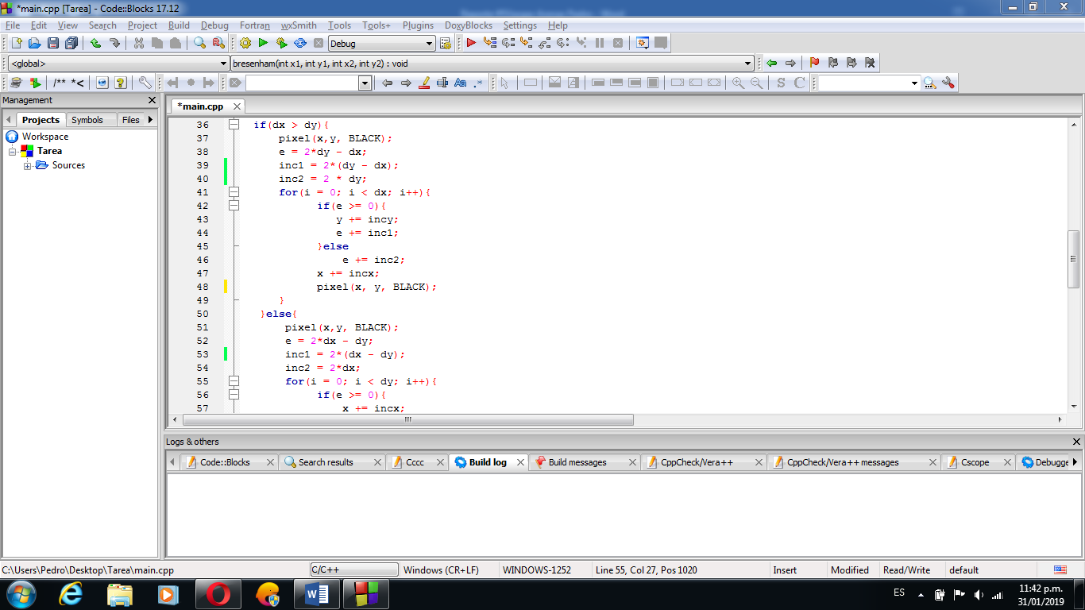

Si *dx* es menor que *dy* entonces el ciclo se realizará en relación a *dy*.



**PRUEBAS REALIZADAS.**

Usando estos puntos:

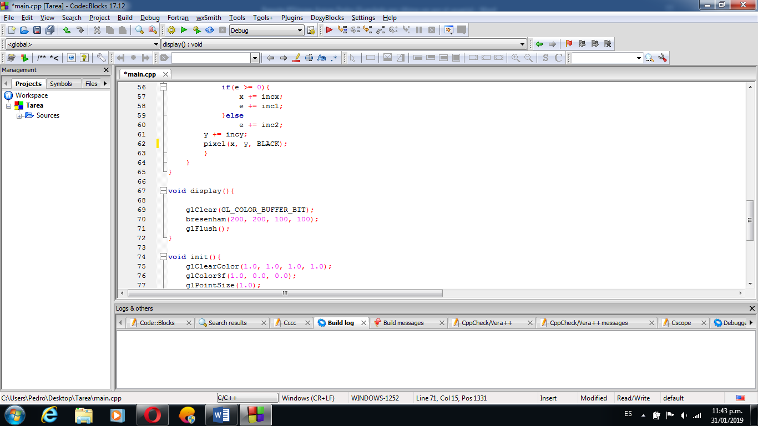

Se obtiene la siguiente línea:

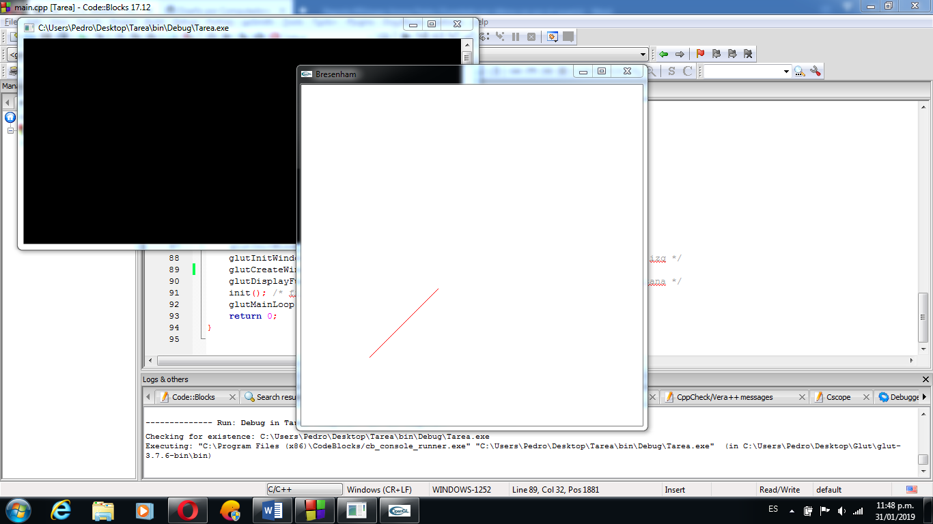

**CONCLUSIONES.**

Esta práctica nos ayuda a entender lo que hay detrás de las funciones predefinidas en OpenGL, además, nos muestra uno de los diversos algoritmos implementados para realizar trazos sin tantas imperfecciones y sean lo más visuales posible.

**BIBLIOGRAFÍA.**

<http://technogy-2012.blogspot.com/2012/05/blog-post.html>

<http://payo25.blogspot.com/2015/08/algoritmo-de-bresenham-y-algoritmo-dda.html>